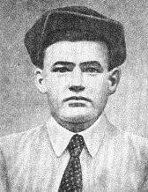
- Одним из героев битвы за Сталинград является Михаил Паникаха – «Сталинградский Данко»

Пуля врага разбила бутылку с зажигательной смесью, которую Паникаха готовился метнуть в немецкий танк, из-за чего форма Михаила тут же загорелась! Несмотря на это, объятый пламенем советский герой, собрав недюжинную волю в кулак, метнулся всем телом на решетку моторного люка вражеской машины и сумел разбить второй коктейль Молотова.
Ценой своей жизни Михаил Паникаха уничтожил фашистский танк. Гитлеровцы, шокированные произошедшим, стали хаотично отступать. Советские солдаты, воодушевленные героическим поступком однополчанина, бросились в атаку: шквальным огнем выкосили более 40 немецких солдат и вывели из строя еще несколько танков.
Имя Михаила Аверьяновича Паникахи навсегда стало синонимом мужества русского солдата.
- Ответь на вопрос: Почему заводы в Сталинграде продолжали работать, даже когда шли бои?

- Рассмотри памятники «Родина-мать зовёт!» и «Стоять насмерть!». Какие чувства, по-твоему, хотел передать скульптор людям, создавая эти памятники? Объясни, почему ты так думаешь.

- Напиши короткое письмо-обращение (5-7 предложений) от своего имени к защитнику Сталинграда (солдату, рабочему завода, медсестре).


Дорогой друг! История Волгограда-Сталинграда — это не просто страница в учебнике. Это история невероятной силы духа, которую проявили обычные люди: солдаты, рабочие, женщины, дети. Они отстояли не просто город — они отстояли будущее, в котором живём мы с тобой. Каждый город-герой, каждая история подвига — это часть огромной и удивительной мозаики под названием «История нашей Родины». Узнавая о них, мы начинаем понимать, почему наша страна сильна, откуда берётся наша гордость и как важно беречь мир. Каждая такая история делает тебя не только умнее, но и сильнее духом, потому что ты становишься наследником великой памяти.

Город-герой
ВОЛГОГРАД
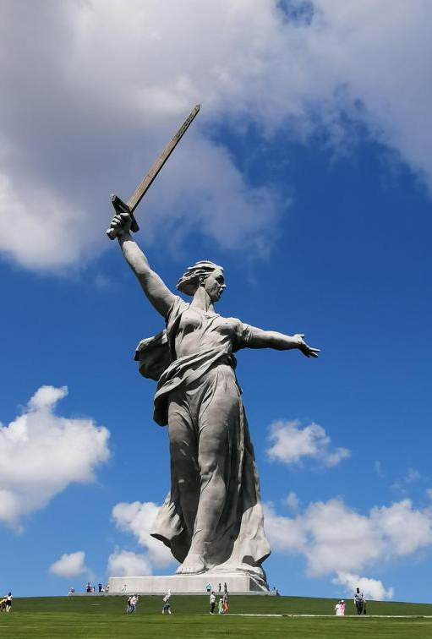

Дорогой друг, сегодня ты узнаешь о городе, имя которого стало символом настоящего мужества и стойкости. Его история высечена на камне и в памяти людей.
Ты узнаешь, почему Волгоград называют городом-героем, какая битва здесь навсегда изменила ход Великой Отечественной войны. Жителей этого города не сломили самые жестокие бои. Буклет поможет тебе понять, почему память об этом месте так важна для каждого из нас. Почему же Волгоград – это не просто город на карте?

Автор: Терещенкова Мария
- Волгоград (Сталинград) — один из самых известных и значимых городов, носящих звание города-героя.
17 июля 1942 года началось одно из самых великих и масштабных сражений в истории Второй мировой войны — Сталинградская битва, которая продолжалась 200 долгих дней и ночей и стала одной из самых кровопролитных битв в истории человечества.
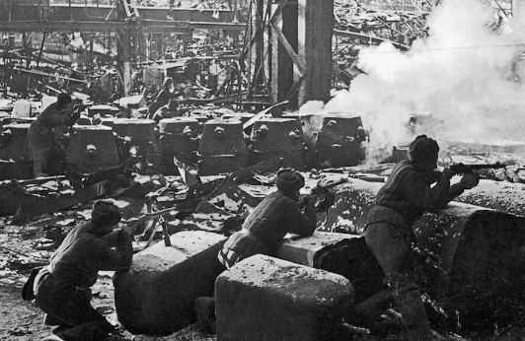
В народное ополчение записались около 50 тысяч добровольцев из числа горожан. Несмотря на непрерывные обстрелы и бомбардировки, заводы Сталинграда продолжали работать и выпускать орудия.

- 12 сентября 1942 года враг вплотную подошёл к городу. Два месяца ожесточённых оборонительных боёв нанесли немцам существенный урон, а 19 ноября 1942 года началось контрнаступление советских войск.
В январе 1943 года враг под Сталинградом был окружён и полностью разбит.
Медаль «За оборону Сталинграда» стала символом мужества защитников города.
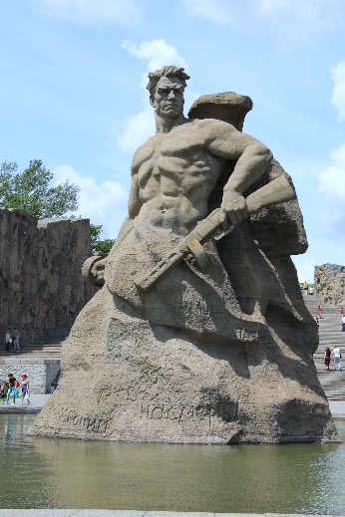
На Мамаевом кургане в Волгограде расположена скульптура
«Стоять насмерть!»
Она является частью мемориального комплекса «Героям Сталинградской битвы».

Дата открытия: 15 октября 1967 года.
Памятник изображает солдата, который по пояс врос в камень, но не отступил ни шагу назад. Он продолжает грудью заслонять Родину от захватчиков. Вместе со стенами-руинами, стоящими позади, скульптура напоминает о тяжелейших уличных боях, протекавших в этом районе во время Сталинградской битвы.

- На подножии «выцарапаны» цитаты из приказа №227, изданного в 1942 году: «Ни шагу назад!», «Стоять насмерть!», «За Волгой для нас Земли нет», «Каждый дом — это крепость», «Не посрамим священной памяти».

Прообразом солдата на скульптуре является командующий 62-й армии Василий Иванович Чуйков – дважды герой Советского Союза.

Главным архитектурным сооружением Мамаева кургана является 85-метровый монумент «Родина-мать зовёт!».
Памятник изображает женщину с мечом в руке, которая призывает к борьбе с врагом.
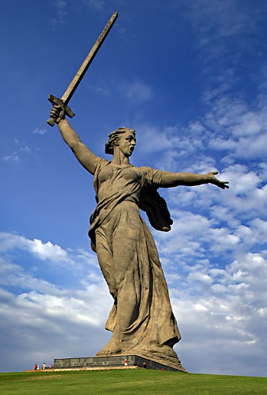
Аллегорический образ женщины символизирует Родину, призывающую своих сыновей и дочерей встать на защиту Отечества.

Вес монумента — 8 тысяч тонн, а меча — 14 тонн.
На момент постройки «Родина-мать зовёт!» была самой высокой статуей не только в СССР, но и в мире, и была включена в Книгу рекордов Гиннесса.

- Изначально монумент должен был представлять собой фигуру женщины со знаменем в руках и коленопреклонённым бойцом у её ног. Но этот образ не передавал исторической значимости Сталинградской битвы, как поворотного момента Великой Отечественной войны и был вскоре изменён автором.

